LEY DE OHM: VOLTAJE, CORRIENTE Y RESISTENCIA

Ejercicio 1.1

De acuerdo al circuito, ¿Cuánta corriente produciría un voltaje aplicado de 10 volts a través de una resistencia de 5 Ω?

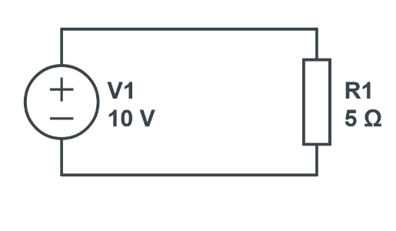

Ejercicio 1.2

De acuerdo al diagrama, ¿Cuál es la resistencia que, si se le aplica un voltaje de 60 volts, produciría una corriente de 3 amperes?

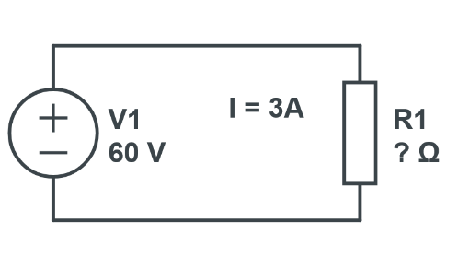

Ejercicio 1.3

Si el foco del circuito del diagrama tiene una resistencia de 100 Ω y una corriente de 1 amperio, ¿Cuál será el voltaje producido por la fuente?

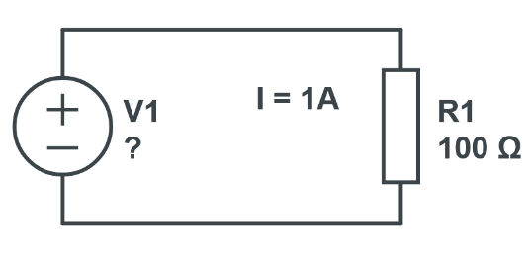

Ejercicio 1.4

La corriente a través de una resistencia de 100 Ω que será empleado en un circuito es de 150 mA.

¿Cuál deberá ser la potencia nominal de la resistencia?

Ejercicio 1.5

¿Qué corriente fluye por el filamento de un foco de 100 Watts cuando este se conecte a la energía de 120 Volts?

**Ejercicio 1.6**

Si deseamos conectar un led a una batería de 9 V que valor de resistencia debemos conectar en serie para evitar que el led se queme, considerando que la corriente nominal del led es de 10 mA.

Ejercicio 1.7

Si alimentamos una resistencia de 150 Ω por medio de una fuente de alimentación de +48 Vcd, calcular el valor de la potencia adecuada para evitar que la resistencia se dañe.

Ejercicio 1.8

Si deseamos conectar un led a una batería de 9 V que valor de resistencia debemos conectar en serie para evitar que el led se queme, considerando que la corriente nominal del led es de 10 mA.

Ejercicio 1.9

Si un foco de 100 W se deja prendido toda la noche durante 8 horas. Como impactará en el recibo de la luz si CFE (Comisión Federal de Electricidad, México) cobra $4.00 el kWh.

Ejercicio 1.10

¿Cuál será el costo de operación de una plancha de 1200 W durante 2 horas?

**Nota:** CNEL (Corporación Nacional de Electricidad) expone lo siguiente, aquellos usuarios que consuman de 131 a 500 KW.h mensuales, pagarán un promedio de $0.10 el kWh.

Ejercicio 1.11

Se desea calcular el costo de operación de una clase de 2 horas durante 24 días en una de las aulas perteneciente a la ULEAM extensión El Carmen, para ello se deberá considerar 8 lámparas de 75 W y 2 aires acondicionados de 12,000 W cada uno.

**Nota:** CNEL expone lo siguiente, aquellos usuarios que consuman de 501 a 700 kWh mensuales, pagarán un promedio de $0.13 el kWh.

CIRCUITOS EN SERIE

Ejercicio 2.1

Calcular la corriente total que circula por el siguiente circuito con cargas en serie, considerando que la fuente es de 90 volts.

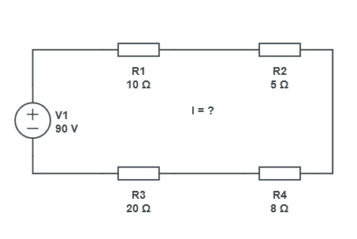

Ejercicio 2.2

Obtener el valor de la resistencia del circuito para que circule una corriente de 2,5 A si se tiene dos fuentes en serie con su valor respectivo, como se muestra en el diagrama:

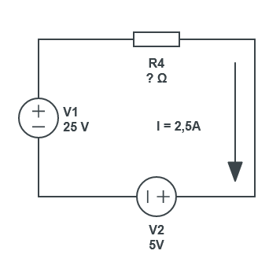

CIRCUITOS EN PARALELO

Ejercicio 3.1

Calcular el voltaje que proporciona la fuente para que exista una corriente de 6 amperios que fluye por todo el circuito de acuerdo al diagrama.

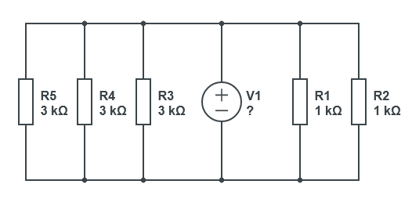

CIRCUITOS MIXTOS: SERIE Y PARALELO

Ejercicio 4.1

Determinar el voltaje que provee la fuente en el siguiente circuito, si existe una corriente circulando de 60ma:

Ejercicio 2.5